Государственное автономное профессиональное образовательное учреждение
Новосибирской области
«Новосибирский колледж легкой промышленности и сервиса»

ЭЛЕКТРОБЕЗОПАСНОСТЬ ПРИ ВЫПОЛНЕНИИ ШВЕЙНЫХ РАБОТ
(УЧЕБНЫЙ ЭЛЕМЕНТ)
Учебно – методическое пособие

Выполнила:
Курилова Лилия Станиславовна, преподаватель высшей квалификационной категории
ГАПОУ НСО «НКЛП и С»

Новосибирск 2026

СОДЕРЖАНИЕ

Пояснительная записка………………………………………………2
Условные обозначения………………………………………………3
Входной контроль знаний.....................................................................4
Информационный блок………………………………………………5
Эталоны ответов на тестовые задания и контрольные вопросы…12

ПОЯСНИТЕЛЬНАЯ ЗАПИСКА
Пособие предназначено для обучения студентов специальности «Оператор оборудования швейного производства» в рамках изучения МДК 02.01 «». За основу взята модульная технология обучения.
В настоящем пособии представлен учебный элемент (далее УЭ) «Электробезопасность при выполнении швейных работ».
УЭ имеет типовую структуру. Начинается он с постановки целей.
После целевой установки следует блок заданий, проверяющий знаний и умения по ранее изученным УЭ или сопутствующим модулям и эталон ответов к ним.
Далее следует информационный блок, состоящий из теоретического материала и практических заданий профессионально-ориентированной направленности.
Заканчивается изучение УЭ выполнением теста выходного контроля, что позволяет оценить уровень полученных знаний и сделать вывод о достижении поставленных целей.
Настоящее учебное пособие широко используется в практике образовательного процесса Новосибирского колледжа легкой промышленности и сервиса.

УСЛОВНЫЕ ОБОЗНАЧЕНИЯ
 | Контрольное задание
 | Работа парами, взаимоконтроль
 | Выполнить конспект
 | Обратите внимание
 | После выполнения сравнить с эталоном ответов
ПП | Контроль преподавателя
[1. С.187 ] | Использование дополнительной информации учебника

ВХОДНОЙ КОНТРОЛЬ ЗНАНИЙ (тест)  ВЫБЕРИТЕ ПРАВИЛЬНЫЙ ОТВЕТ:  (Для заданий форма ответа «Цифра» - «Буква»).  1 Электрический ток это:  А. Направленное движение заряженных частиц.  В. Механическое движение частиц вещества.  Г. Химическая реакция  2 Электрический ток в проводниках создают:  А. Электроны  Б. Протоны  В. Нейтроны  Г. Ионы  3 Электробезопасность это:  А. Система организационных и технических мероприятий для защиты  от электрического тока.  Б. Изучение свойств электрического тока.  В. Производство электрических приборов  Г. Передача электрической энергии  4 Проводником электрического тока является:  А. Дерево  Б. Пластмасса.  В. Металл.  Г. Резина.  5 Стандарт бытового напряжения в розетке домашней электросети:  А. 127В.  Б. 220 В.  В. 380В.  6 Электроприборами нельзя пользоваться  А. На кухне.  Б. В ванной комнате.  В. В спальне.  Верно ли утверждение:  (Форма ответа «Да» или «Нет»)  7 Протирать влажной тряпкой включенные электроприборы  запрещается.  ЗАПИШИТЕ:  8 Что означает это знак:  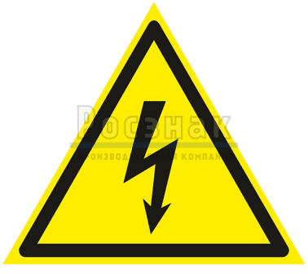  . |  |  |  |  | 
ИНФОРМАЦИОННЫЙ БЛОК  Электробезопасность при выполнении швейных работ  Электрический ток - это одно из удивительных открытий человека, вошедших в нашу повседневную жизнь настолько, что мы не задумываемся над тем, всегда ли он приносит пользу человеку.  На швейную промышленность распространяются повышенные требования относительно обеспечения электробезопасности. На швейном производстве для подключения швейных машин используют две основные схемы напряжения: 220 В (однофазная сеть) и 380 В (трёхфазная сеть).  Повреждение человека электротоком происходит, как правило, в результате несоблюдения правил техники безопасности при работе с электрооборудованием.  Основными причинами поражения людей электрическим током являются:  - Непосредственное прикосновение к токоведущим частям, находящимся под напряжением,  - Прикосновение к металлическим частям и корпусу в момент нарушения изоляции,  - Повреждение изоляции токоведущих частей.  Тяжесть поражения зависит от:  - Силы тока I,  - Напряжения U,  - Продолжительности воздействия  - Состояния организма человека.  При истощении, утомлении организма устойчивость к действию тока понижается.  При мокрой одежде и обуви, влажной коже электрическое сопротивление снижается и опасность поражения резко возрастает.  Нарушения в организме человека под воздействием электрического тока |  |  |  |  |   
  Каждый год от поражения электрическим током гибнет до 30 тыс человек. Электротравмы составляют от 30% до 50% общего числа травм на производстве, по частоте смертельных исходов в 15 раз превосходят другие виды травм.
  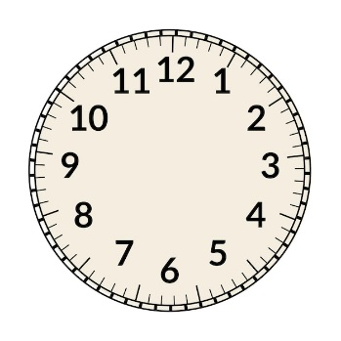 | Запомни! Через четыре минуты остановки сердца его невозможно заставить биться
 |  |  | Болевые ощущения в месте контакта
 | Местные |  | Ожоги  (метки тока)
 |  |  | Обугливание и обгорание некоторых частей тела
 |  |  | Разрушение деятельности центральной нервной системы
 | Общие |  | Разрушение системы дыхания
 |  |  | Разрушение системы кровоснабжения
Характер повреждений при поражении электрическим током
Напряжение тока | Симптомы
До 380 В | Остановка сердца, метки на коже
До 1000 В | Отёк мозга, остановка сердца, судороги
Свыше 1000 В | Обугливание кожи, кровотечения, переломы

Существует несколько вариантов прохождения электрического тока по телу человека:
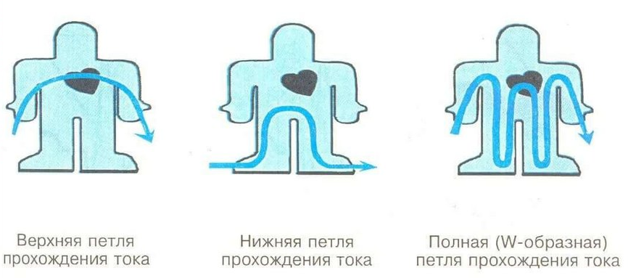

Наиболее опасна петля, проходящая через сердце.

Правила электробезопасности при работе
На швейную промышленность распространяются повышенные требования относительно обеспечения электробезопасности.
1 Перед началом работы необходимо проверить наличие и целостность
заземления.
Заземление – это медный провод, соединяющий металлические части машины (корпус) с землёй для снижения напряжения прикосновения до безопасного значения в случае аварии.
2 Перед началом работы необходимо проверить исправность педалей,
вилок и розеток, отсутствие оголённых проводов.
3 На педали машины должен быть закреплён диэлектрический
(резиновый) коврик.
4 Использование утюга возможно только при наличии
диэлектрического коврика на полу, кронштейна для поддерживания
подводящего шнура утюга, а также металлической подставки с
асбестовой прокладкой под утюг.
5 При включении и выключении электрооборудования из сети
необходимо держаться за вилку одной рукой, другой рукой
придерживать розетку.
6 При перерывах в работе необходимо выключать оборудование.
5 При любом сбое нажать аварийную кнопку или отключить питание,
немедленно сообщить руководителю или мастеру. Самостоятельно
производить ремонт запрещается.
6 Необходимо знать правила поведения в случае поражения током,
оказания первой медицинской помощи.

Схема действия в случае поражения электрическим током

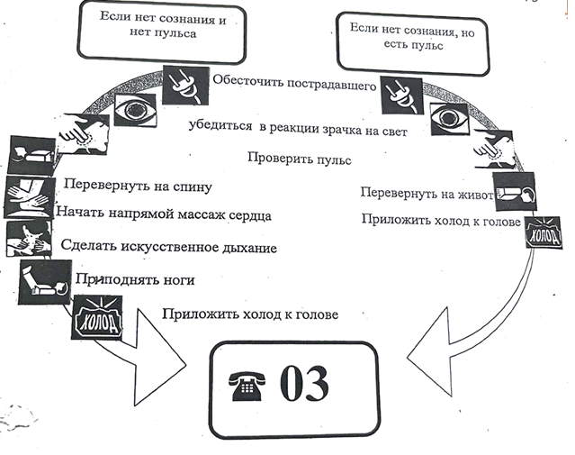

Контрольное задание:  При ремонте оборудования в цехе произошёл несчастный случай: механик получил удар электрическим током, потерял сознание. После выключения силовой сети проверили пульс и реакцию зрачков на свет:  - пульс есть,  - реакция зрачков на свет есть.  При оказании первой медицинской помощи мнения разделились:  Коллега-механик предложил вызвать скорую медицинскую помощь и дождаться квалифицированной помощи. Никаких действий не предпринимать.  Начальник цеха предложил вызвать скорую медицинскую помощь и начать оказание первой доврачебной помощи: перевернуть пострадавшего на живот, приложить холод к голове, поднести к носу вату, смоченную нашатырным спиртом.  Мастер цеха предложил вызвать скорую медицинскую помощь и начать оказание первой доврачебной помощи: перевернуть пострадавшего на спину, поднести к носу вату, смоченную нашатырным спиртом, начать массаж сердца и искусственное дыхание, приподнять ноги и приложить холод к голове.  Сделайте выбор, чей алгоритм оказания первой медицинской помощи наиболее грамотный? Достаточно ли будет этих действий? |  |  |  |  |   
БЛОК ТЕСТОВЫХ ЗАДАНИЙ ДЛЯ ИТОГОВОГО КОНТРОЛЯ  ВЫБЕРИТЕ ПРАВИЛЬНЫЙ ОТВЕТ:  1 При поражении электрическим током важное значение имеет:  А. Напряжение тока, частота, продолжительность контакта,.  Б. Влажность кожных покровов, воздуха, напряжение тока,  частота, продолжительность контакта.  В. Влажность кожных покровов, воздуха и напряжение тока.  2 Для жизни считается опасным напряжение  А. От 120В и выше.  Б. От 220 В и выше.  В. От 380В и выше.  3 Обугливание кожи происходит при напряжении тока:  А. До 380В.  Б. До 10000В.  В. Свыше 1000В.  4 При неисправности электрооборудования работник должен:  А. Произвести ремонт электрооборудования.  Б. Прекратить работу. Сообщить о неисправности  электроперсоналу.  В. Продолжить работу с предельной осторожностью.  5 Наиболее опасным вариантом прохождения электрического тока через  организм человека считается:  А Верхняя петля  Б. Нижняя петля  В Полная петля.  ВСТАВЬТЕ ВВЫРАЖЕНИЕ ПРОПУЩЕННЫЕ СЛОВА:  6 Заземление – это _______ провод, соединяющий металлические части  машины с _______.  7 На швейном производстве для подключения швейных машин  используют две основные схемы напряжения: ___ Вольт и ____Вольт.  ВЕРНО ЛИ УТВЕРЖДЕНИЕ:  (Форма ответа «Да» или «Нет»)  8 Заземление служит для отключения оборудования от электросети в  случае его поломки.  9 При отсутствии сознания у человека, пострадавшего от удара  электрическим током, необходимо приложить холод к голове.  10 Если у пострадавшего нет сознания, но есть пульс массаж сердца  делать не нужно. |  |  |  |  |   
ЭТАЛОНЫ ОТВЕТОВ К КОНТРОЛЬНЫМ ВОПРОСАМ И ТЕСТОВЫМ ЗАДАНИЯМ
Эталоны ответов к тесту входного контроля знаний
Правильный ответ | Число существенных опрераций
1 А.  2 А.  3 А.  4 В.  5 Б.  6 Б.  7 Да.  8 Осторожно! Электрическое напряжение. | Р=1  Р=1  Р=1  Р=1  Р=1  Р=1  Р=1  Р=1
Общее число существенных операция по блоку тестовых заданий | Ʃ Р=8

Коэффициенту усвоения Кα рассчитывается по формуле: Кα=А/Р;
где А- число правильно выполненных существенных операций,
Р - общее число существенных операций (Р=13)
Если K_{α} > 0,7 – можно приступить к изучению модуля;
Если K_{α} ≤ 0,7- необходимо проанализировать ошибки и выполнить входной контроль ещё раз.

Эталон ответа на контрольное задание
Наиболее правильный алгоритм оказания первой медицинской помощи предложил начальник цеха. Этих действий до приезда скорой медицинской помощи будет достаточно.

Эталоны ответов к блоку тестовых заданий для итогового контроля
№  задания | Правильный ответ | Число существенных операций
1 | Б. | Р=1
2 | А. | Р=1
3 | В. | Р=1
4 | Б. | Р=1
5 | А, В. | Р=2
6 | Медный, землёй. | Р=2
7 | 220, 380. | Р=2
8 | Нет. | Р=1
9 | Да. | Р=1
10 | Да. | Р=1
Общее число существенных операций по тестовому заданию |  | Р=13

Коэффициенту усвоения Кα рассчитывается по формуле: Кα=А/Р;
где А- число правильно выполненных существенных операций,
Р - общее число существенных операций (Р=13)
Если K_{α} > 0,7 –модуль считается завершённым;
Если K_{α} ≤ 0,7- необходимо проанализировать ошибки и изучить УЭ ещё раз.

